Nina Kovalova  Adres: Krzemieńczuk, Ukraina  Telefon: +48 731 317 067  E-mail: ninel.kovalova@gmail.com  Narodowość: Ukraińska  Data urodzenia: 26.12.1992 | 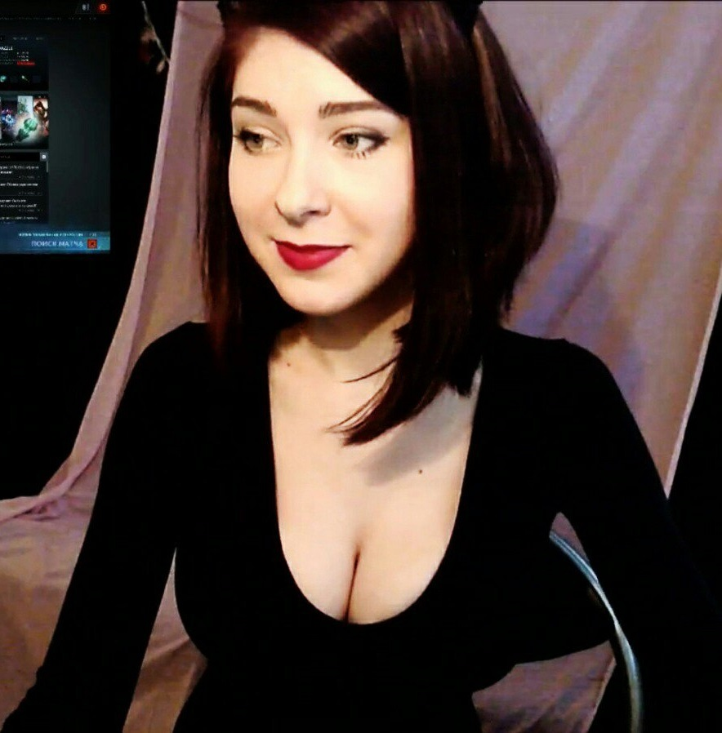

Szukam pracy w przyjemniej atmosferze gdzie mogę poprawić swoje umiejętności i wymiany doświadczeń. Teraz mieszkam w Katowice.

Doświadczenie zawodowe:
2013-2016r. Opiekunka, animator Ukraina, Krzemieńczuk.
2013r. Kelner. restauracja przy hotelu „Dniprowski Zori” Ukraina, Krzemieńczuk.
2012r. Zoomagazyn „Zolotaya rybka” Ukraina, Donetsk.
2012r. Praca w kancelarii notarialnej „Lińkowa Iryna Borysowna” Ukraina, Krzemieńczuk.
2007-2010r. Wolontariusz w sierocińcu „Promiń” Ukraina, Krzemieńczuk.
Wykształcenie i kursy:
2017r. Kursy makijażu i brwi Ukraina Krzemieńczuk/Kijow.
2016r. Kursy języka polskiego w kościele Ukraina, Krzemieńczuk.
2012r. Szkolenie na stanowisko sanitariusz po studiach w szpitalach miejskich i klinikah Ukraina, Krzemieńczuk.
2008-2012r. Kremenczug Medical College Ukraina, Krzemieńczuk.
1998-2008r. Licea №4 Kierunek chemiczne i biologiczne Ukraina, Krzemieńczuk.

Języki:
Rosyjski, Ukraiński – biegle
Angielski - komunikatywny
Polski – komunikatywny

Umiejętności i cechy osobiste:

eSports streaming ☺
Kontaktowa
Lubię podróżować
Szybko przyswajam nową wiedzę
Memy
Lubię zwierzęta

